ASSOCIAÇÃO CONSTRUÍNDO VIDAS (ACV)

Área de Conhecimento: Espanhol

Aluno:

**PROVA DE ESPANHOL- AVALIAÇAO DE APRENDIZADO**

1- Diga quais dos 6 Segredos dos Poliglotas para aprender qualquer Língua, você está implementando mais? Descreva

|  |
| --- |
|  |
|  |
|  |
|  |
|  |

2- Responda as seguintes perguntas da tabela

|  |  |
| --- | --- |
| **Pregunta** | **Respuesta** |
| ¿Cómo te llamas? |  |
| ¿Cuántos años tienes? |  |
| ¿ Dónde vives? |  |
| ¿ Qué haces el lunes? |  |
| ¿Qué haces en tu tiempo libre? |  |
| ¿ Cuántos idiomas hablas? |  |
| ¿Qué estudias? |  |
| ¿ De dónde eres? |  |

3- Escriba el nombre de la parte del cuerpo en la columna de la derecha. 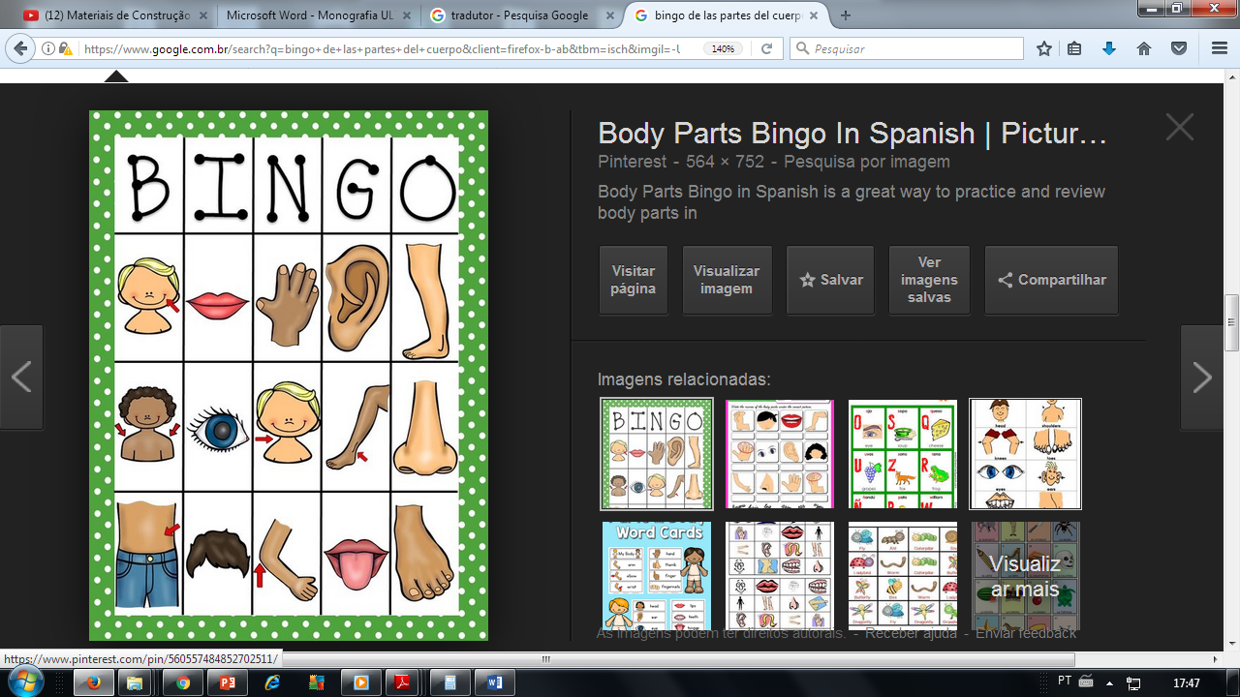

|  |  |
| --- | --- |
| 1 | 2 |
| 3 | 4 |
| 5 | 6 |
| 7 | 8 |
| 9 | 10 |
| 11 | 12 |
| 13 | 14 |
| 15 |  |

4-

4- Identifique los colores del dominó, coloque la opción que corresponde a cada uno.

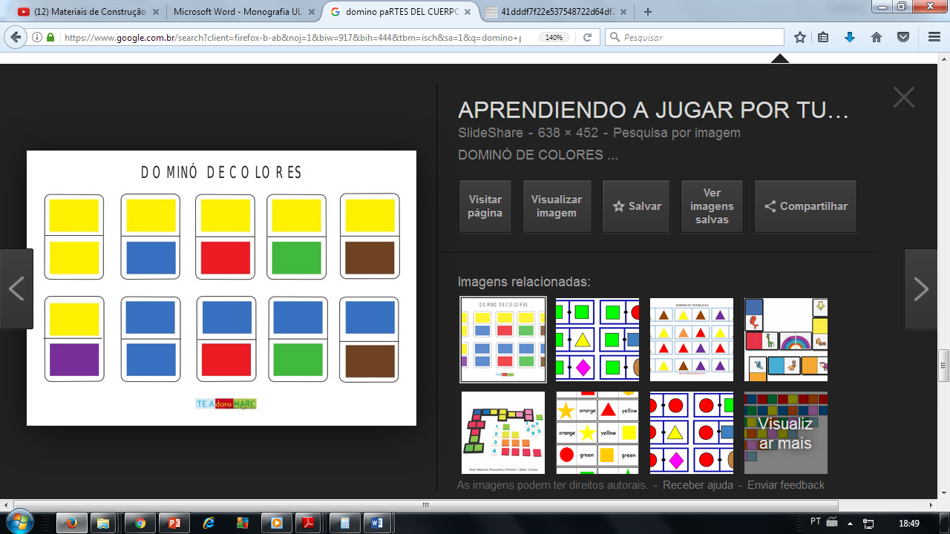

|  |  |  |  |  |
| --- | --- | --- | --- | --- |
|  |  |  |  |  |
|  |  |  |  |  |

5- Corte y enumere cada piedra del dominó y coloque en la orden correcta (cuadro más grande). Escriba también, los números (EN LETRAS) y los colores del dominó; coloque la respuesta en cada cuadro de la tabla que está debajo.

|  |  |  |  |  |  |  |
| --- | --- | --- | --- | --- | --- | --- |
|  | | | | | | |
|  |  |  |  |  |  |  |

6- ¿Qué tienen en común un mosquito, una gamba y una mariposa? Sí, ya lo sabes, todos ellos son artrópodos. Parece increíble ¿verdad?, que animales que parecen tan distintos pertenezcan al mismo grupo, recuerda que es el grupo de animales más numeroso del planeta. Pues estos tres y algunos más están escondidos en esta divertida sopa de letras, encuéntralos en el menor tiempo posible. ¡Apúrate!.

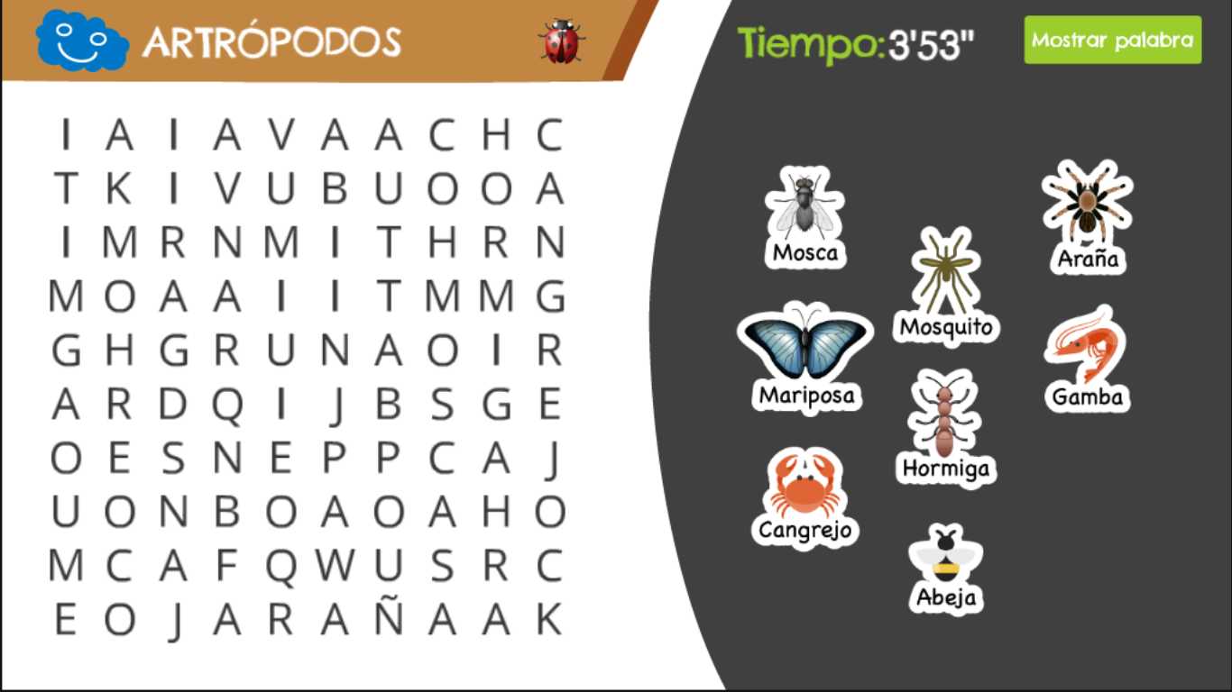

‘

7- Encuentra todas las partes del aparato digestivo en un tiempo récord

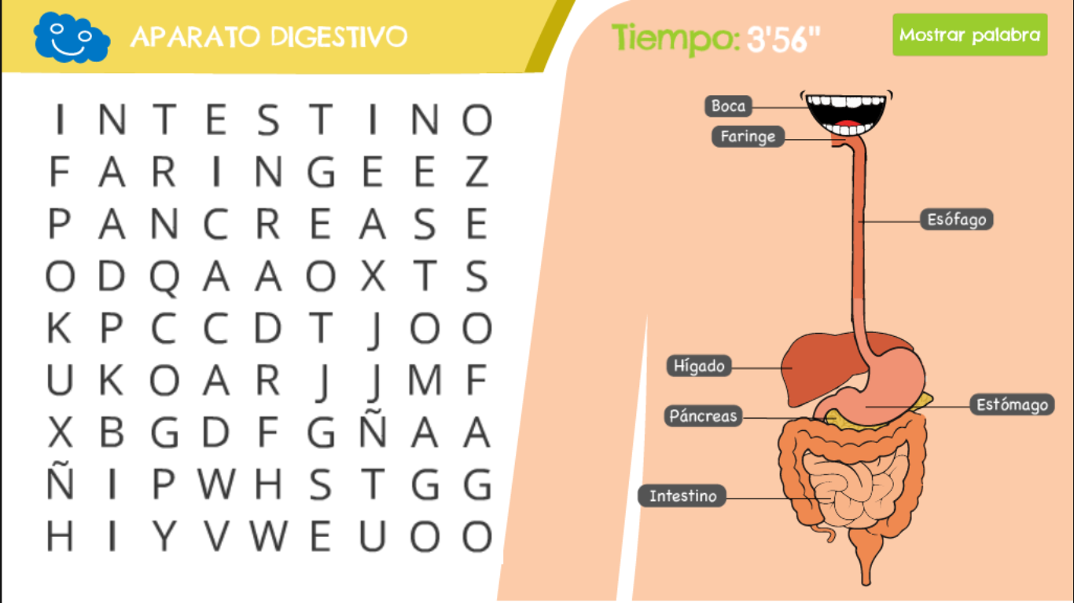

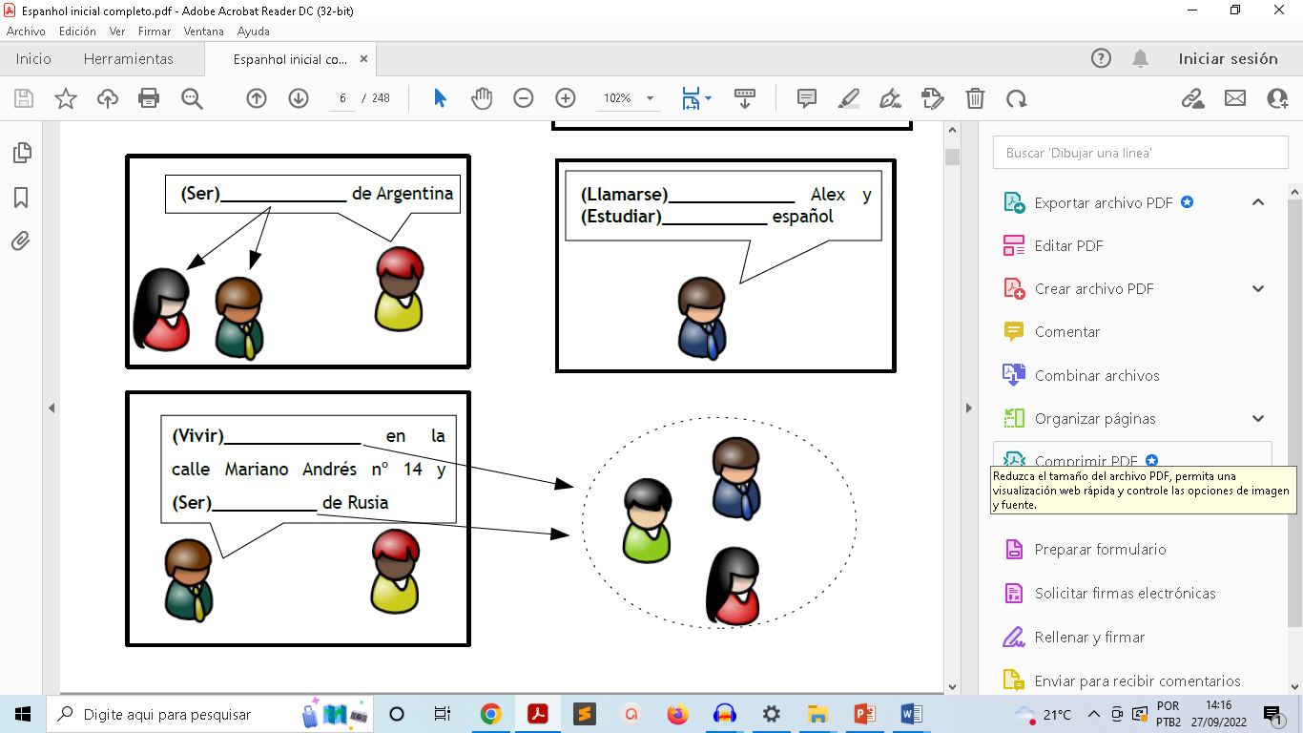8- LOS PRONOMBRES PERSONALES (Sujeto) PLURAL e SINGULAR. Ella, Ellos, Él, Tú, Nosotros (as) vosotros (as).

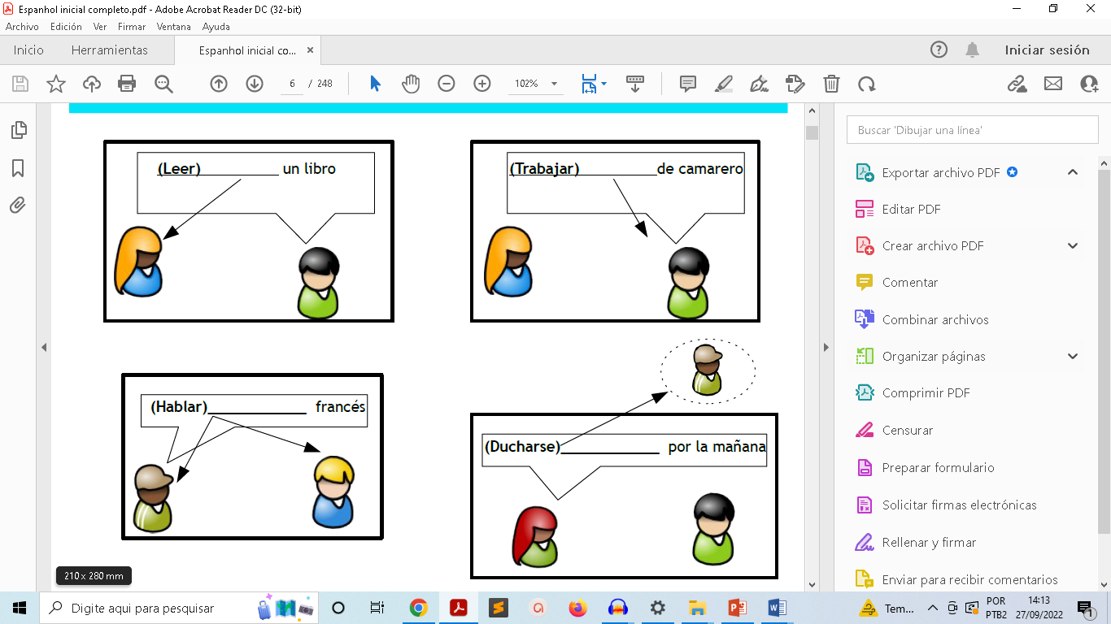

9- Hablar sobre direcciones y calles

Para preguntar por una calle, un edificio, una plaza...

¿Dónde está ____________?

(la calle Salamanca, la plaza de Santo Domingo, el edificio de correos...)

Por favor, ¿para ir a___________________?

(la calle Salamanca, la plaza de Santo Domingo, el edificio de correos...)

Perdone / Disculpe ¿___________________, por favor?

(la calle Salamanca, la plaza de Santo Domingo, el edificio de correos...)

10- Presentarse:

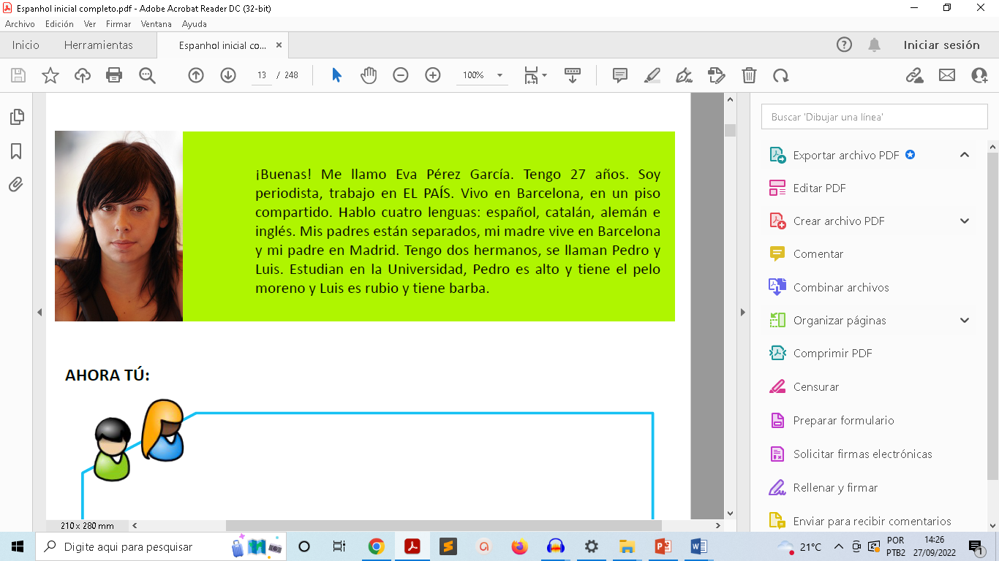¡Buenas! Me llamo Eva Pérez García. Tengo 27 años. Soy

periodista, trabajo en EL PAÍS. Vivo en Barcelona, en un piso

compartido. Hablo cuatro lenguas: español, catalán, alemán e

inglés. Mis padres están separados, mi madre vive en Barcelona

y mi padre en Madrid. Tengo dos hermanos, se llaman Pedro y

Luis. Estudian en la Universidad, Pedro es alto y tiene el pelo

moreno y Luis es rubio y tiene barba.

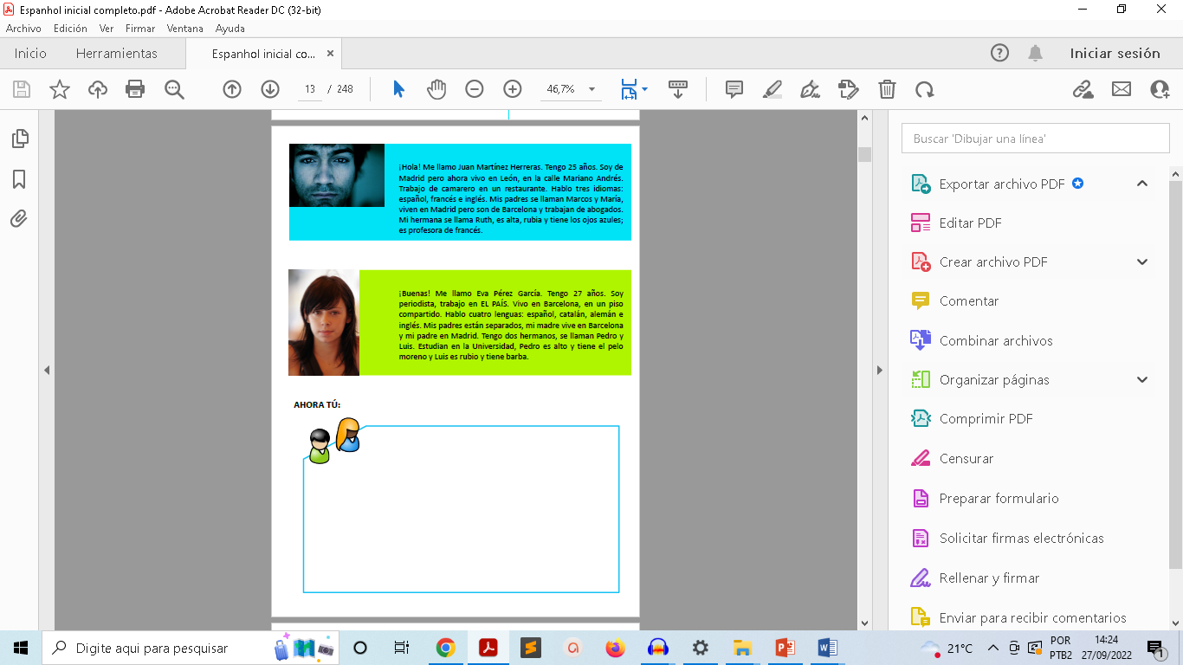‘

11- Asista el vídeo (¿QUÉ SON MÁS FUERTES, LOS HUESOS O EL ACERO?) y responda las siguientes preguntas:

# A- ¿cuál es el tema presentado en este vídeo?

# B- ¿Cuáles son los aspectos más resaltantes?

# C- ¿Haga un resumen del mismo?

11- Asista el vídeo (¿SABES QUE TU CEREBRO SE ENCOGE?) y responda las siguientes preguntas:

# A- ¿cuál es el tema presentado en este vídeo?

# B- ¿Cuáles son los aspectos más resaltantes?

# C- ¿Haga un resumen del mismo?

**Escreva seus comentários em relação a nossa aula de espanhol- Por trás da folha.**

**Escreva seus comentários em relação a nossa aula de espanhol- Por trás da folha.**